公告附表——采购计划表：

|  |  |  |  |  |  |  |  |  |  |  |  |
| --- | --- | --- | --- | --- | --- | --- | --- | --- | --- | --- | --- |
| **标段** | **名称** | **内容** | **单位** | **数量** | **单价(预算.元)** | **总价(预算.元)** | **项目单位** | **采购方式** | **服务期\工期** | **资金来源** | **备注** |
| 标段6天然气接入 | 输电管理二处搬迁至东胜原高压所办公楼，为满足需求，需接入天然气 | 详见工程量清单 | 项 | 1 | 50035.00 | 50035.00 | 输电管理二处 | 询比采购 | 合同签订后一个月内 | 福利费 |  |
| **小计** | | | | | | **50035.00** |  |  |  |  |  |
| 标段7 融媒体演播室改造 | 融媒体演播室改造 | 详见服务说明 | 项 | 1 | 166800 | 166800.00 | 新闻文化中心 | 询比采购 | 合同签订后至2024-07-18 | 中小修 |  |
| **小计** | | | | | | **166800.00** |  |  |  |  |  |
| 标段8 配电设备带电检测服务（一） | 棋盘井供电公司配电设备带电检测服务 | 计划检测变压器170台，环网柜间隔18个，电缆51段。 | 项 | 1 | 172141.00 | 172141.00 | 生产技术部 | 询比采购 | 合同签订后至2024年12.31日 | 中小修 | 标段8-11限中1个标段 |
| 鄂托克前旗供电公司配电设备带电检测服务 | 为检测配电设备缺陷、提升设备健康水平，鄂托克前旗供电公司2024年计划对辖区35段10kV电缆、107台配变、52台柱上设备、2台环网柜/分支箱开展带电检测工作。 | 项 | 1 | 165900.00 | 165900.00 | 生产技术部 | 询比采购 | 合同签订后至2024年12.31日 | 中小修 |
| 鄂托克供电公司配电设备带电检测服务 | 配电设备带电检测服务700台 | 项 | 1 | 420000.00 | 420000.00 | 生产技术部 | 询比采购 | 合同签订后至2024年12.31日 | 中小修 |
| **小计** | | | | | | **758041.00** |  |  |  |  |  |
| 标段9 配电设备带电检测服务（二） | 杭锦供电公司配电设备带电检测服务 | 配电专项业务费用配电带电检测，计划检测变压器600台。环网柜间隔150个，设备杆100基，电缆140段。 | 项 | 1 | 737500.00 | 737500.00 | 生产技术部 | 询比采购 | 合同签订后至2024年12.31日 | 中小修 | 标段8-11限中1个标段 |
| **小计** | | | | | | **737500.00** |  |  |  |  |  |
| 标段10 配电设备带电检测服务（三） | 康巴什供电公司配电设备带电检测服务 | 为保证设备安全稳定运行，需对康巴什城区部分年旧线路及用户移交环网柜进行带电检测，检测环网柜间隔500个。 | 项 | 1 | 125000.00 | 125000.00 | 生产技术部 | 询比采购 | 合同签订后至2024年12.31日 | 中小修 | 标段8-11限中1个标段 |
| 伊金霍洛供电公司配电设备带电检测服务 | 对50段电缆，60面环网柜间隔，60台老旧箱变进行4个轮次的带电检测 | 项 | 1 | 160060.00 | 160060.00 | 生产技术部 | 询比采购 | 合同签订后至2024年12.31日 | 中小修 |
| 乌审供电公司配电设备带电检测服务 | 需对20个环网柜间隔、600台变压器、120台设备杆，进行外委带电检测。 | 项 | 1 | 437000.00 | 437000.00 | 生产技术部 | 询比采购 | 合同签订后至2024年12.31日 | 中小修 |
| **小计** | | | | | | **722060.00** |  |  |  |  |  |
| 标段11 配电设备带电检测服务（四） | 东胜铁西供电公司配电设备带电检测服务 | 对辖区260根电缆、310个环网柜间隔、200基杆塔进行带电探测，检测结果登记造册，判断检测结果并提出意见 | 项 | 1 | 717500.00 | 717500.00 | 生产技术部 | 询比采购 | 合同签订后至2024年12.31日 | 中小修 | 标段8-11限中1个标段 |
| **小计** | | | | | | **717500.00** |  |  |  |  |  |
| 标段12 无人机激光雷达巡检服务（一） | 杭锦供电公司无人机激光雷达巡检服务（含红外测温） | 无人机激光雷达巡检服务（含红外测温）304.347公里 | 项 | 1 | 700000.00 | 700000.00 | 生产技术部 | 询比采购 | 合同签订后至2024年12.31日 | 中小修 | 标段12-15限中1个标段 |
| 乌审供电公司无人机激光雷达巡检服务（含红外测温） | 无人机激光雷达巡检服务（含红外测温）304.347公里 | 项 | 1 | 700000.00 | 700000.00 | 生产技术部 | 询比采购 | 合同签订后至2024年12.31日 | 中小修 |
| **小计** | | | | | | **1400000.00** |  |  |  |  |  |
| 标段13 无人机激光雷达巡检服务（二） | 东胜供电公司无人机激光雷达巡检服务（含红外测温） | 激光雷达巡检服务（含红外测温）336.608公里 | 项 | 1 | 774200.00 | 774200.00 | 生产技术部 | 询比采购 | 合同签订后至2024年12.31日 | 中小修 | 标段12-15限中1个标段 |
| 伊金霍洛供电公司无人机激光雷达巡检服务（含红外测温） | 无人机激光雷达巡检服务（含红外测温）243.478公里 | 项 | 1 | 560000.00 | 560000.00 | 生产技术部 | 询比采购 | 合同签订后至2024年12.31日 | 中小修 |
| **小计** | | | | | | **1334200.00** |  |  |  |  |  |
| 标段14 无人机激光雷达巡检服务（三） | 棋盘井供电公司无人机激光雷达巡检服务（含红外测温） | 无人机激光雷达巡检服务（含红外测温）60.869公里 | 项 | 1 | 140000.00 | 140000.00 | 生产技术部 | 询比采购 | 合同签订后至2024年12.31日 | 中小修 | 标段12-15限中1个标段 |
| 鄂托克供电公司无人机激光雷达巡检服务（含红外测温） | 激光雷达巡检服务（含红外测温）365.217公里 | 项 | 1 | 840000.00 | 840000.00 | 生产技术部 | 询比采购 | 合同签订后至2024年12.31日 | 中小修 |
| **小计** | | | | | | **980000.00** |  |  |  |  |  |
| 标段15 无人机激光雷达巡检服务（四） | 鄂托克前旗供电公司无人机激光雷达巡检服务（含红外测温） | 激光雷达巡检服务（含红外测温）365.217公里 | 项 | 1 | 840000.00 | 840000.00 | 生产技术部 | 询比采购 | 合同签订后至2024年12.31日 | 中小修 | 标段12-15限中1个标段 |
| **小计** | | | | | | **840000.00** |  |  |  |  |  |
| 标段16 在线监督模块升级改造 | 在线监督模块升级改造 | 一岗双责在线监督模块升级改造，优化流程，添加政治生态预警功能 | 项 | 1 | 50000.00 | 50000.00 | 纪检监察部 | 询比采购 | 合同签订后至2024-09-30 | 党建活动经费 |  |
| **小计** | | | | | | **50000.00** |  |  |  |  |  |
| 标段17 自营充电设施建设选址合理性论证及可行性分析 | 自营充电设施建设选址合理性论证及可行性分析 | 自营充电设施建设选址合理性论证及可行性分析 | 项 | 1 | 500000.00 | 500000.00 | 营销服务部 | 询比采购 | 合同签订后至2024-12-31 | 中介费 |  |
| **小计** | | | | | | **500000.00** |  |  |  |  |  |
| 标段18 新闻公告技术支持及运维 | 鄂电之声新闻公告技术支持 | 技术支持及系统运维 | 项 | 1 | 85000.00 | 85000.00 | 新闻文化中心 | 询比采购 | 合同签订之日后一年 | 党建工作经费 |  |
| 内存及流量使用 | 项 | 1 | 35000.00 | 35000.00 |
| **小计** | | | | | | **120000.00** |  |  |  |  |  |
| 标段19 基于多维度数据挖潜的配网可靠性综合评价体系研究 | 基于多维度数据挖潜的配网可靠性综合评价体系研究 | 详见服务说明 | 项 | 1 | 500000.00 | 500000.00 | 生产技术部 | 询比采购 | 合同签订后至2024-12-31 | 中介费 |  |
| **小计** | | | | | | **500000.00** |  |  |  |  |  |
| 标段20 新媒体平台运维 | 鄂尔多斯供电公司新媒体平台运维项目 | 详见服务说明 | 项 | 1 | 120000.00 | 120000.00 | 新闻文化中心 | 询比采购 | 合同签订之日后一年 | 广告宣传费 |  |
| **小计** | | | | | | **120000.00** |  |  |  |  |  |
| 标段21 数字智管平台升级 | 数字智管平台升级 | 详见服务技术规范 | 项 | 1 | 60000.00 | 60000.00 | 数字化部 | 询比采购 | 2024-06-01至2024-09-30 | 管理信息系统维护费 |  |
| **小计** | | | | | | **60000.00** |  |  |  |  |  |
| 标段22 信息网络安全技术服务 | 信息网络安全技术服务 | 详见明细 | 项 | 1 | 800000.00 | 800000.00 | 数字化部 | 询比采购 | 合同签订之日后一年 | 管理信息系统维护费 |  |
| **小计** | | | | | | **800000.00** |  |  |  |  |  |
| 标段23 取水论证 | 按照相关要求，从国家和地方产业政策、项目的用水方式、用水工艺特点及节水措施等方面，分析论证万成功220kV变电站用水的合理性，提出该项目的节水措施方案，在此基础上核定本项目的合理取用水量。 | 按照相关要求，从国家和地方产业政策、项目的用水方式、用水工艺特点及节水措施等方面，分析论证万成功220kV变电站用水的合理性，提出该项目的节水措施方案，在此基础上核定本项目的合理取用水量。 | 项 | 1 | 40000.00 | 40000.00 | 变电管理二处 | 询比采购 | 合同签订后30天内 | 中介费 |  |
| **小计** | | | | | | **40000.00** |  |  |  |  |  |

**标段22 信息网络安全技术服务分项报价：**

|  |  |  |
| --- | --- | --- |
| **序号** | **服务项** | **最高限价(单位:元)** |
| 1 | 人员驻场服务 | 180000 |
| 2 | 日常安全运维服务 | 40000 |
| 3 | 自建业务系统防护服务 | 150000 |
| 4 | 安全策略有效性验证服务 | 40000 |
| 5 | 漏洞扫描及弱口令检测服务 | 120000 |
| 6 | 网络安全应急响应服务 | 8000 |
| 7 | 协助安全加固服务 | 18000 |
| 8 | 重大活动保障支撑服务 | 100000 |
| 9 | 网络安全培训服务 | 40000 |
| 10 | 应急演练服务 | 4000 |
| 11 | 无线安全审计服务 | 20000 |
| 12 | 终端安全专项检测服务 | 80000 |
| **合计** | | 800000 |

附件1：

**《响应真实性承诺书》**

内蒙古电力（集团）有限责任公司鄂尔多斯供电分公司物资供应处：

我公司参与贵公司组织采购的 （项目名称），我公司承诺所提交的材料、响应文件表述、响应文件内容是真实有效的。如有不实，则违反“诚实信用”原则，我公司承担由此引发的所有责任。

|  |
| --- |
| 供 应 商： （盖单位章） |
| 法定代表人或其委托代理人： （签字） |
| 地址： |
| 电话： |
| 年 月 日 |

**附件：2**

**法定代表人资格证明**

**（适用于无代理人的情况）**

企业（供应商）名称：

单位性质：

地 址：

成立时间： 年 月 日

经营期限：

姓名： 性别：

年龄： 职务：

系 的法定代表人。

附：法定代表人居民身份证正反面扫描件

|  |  |
| --- | --- |
| 法定代表人居民身份证 | 法定代表人居民身份证 |

特此证明。

法定代表人： （签字/签章）

供应商： （加盖单位公章）

年 月 日

**法人代表授权委托书**

**（适用于有委托代理人的情况）**

本人 （姓名）系 （供应商名称）的法定代表人（单位负责人），现委托 （姓名）为我方代理人。代理人根据授权，以我方名义签署、澄清、说明、补正、递交、撤回、修改 （项目名称） (项目编号)(XXX标段)响应文件、签订合同和处理有关事宜，其法律后果由我方承担。

委托期限： 。（可参考：自本委托书签署之日起至响应文件有效期满）

代理人无转委托权。

附：法定代表人（单位负责人）身份证正反面扫描件。

法定代表人（单位负责人）身份证

法定代表人（单位负责人）身份证

附：委托代理人身份证正反面扫描件。

委托代理人身份证

委托代理人身份证

供应商： **（盖章）**

法定代表人（单位负责人）： **（签字或签章）**

身份证号码：

委托代理人： **（签字）**

身份证号码：

联 系 方式：

年 月 日

**附件3：**

**（一）信用中国查询方式或下载信用报告**

1、国家信息中心主办“信用中国”网站地址：[http://www.creditchina.gov.cn打开网页后，点击“信用服务”。](http://www.creditchina.gov.cn打开网页后，点击)

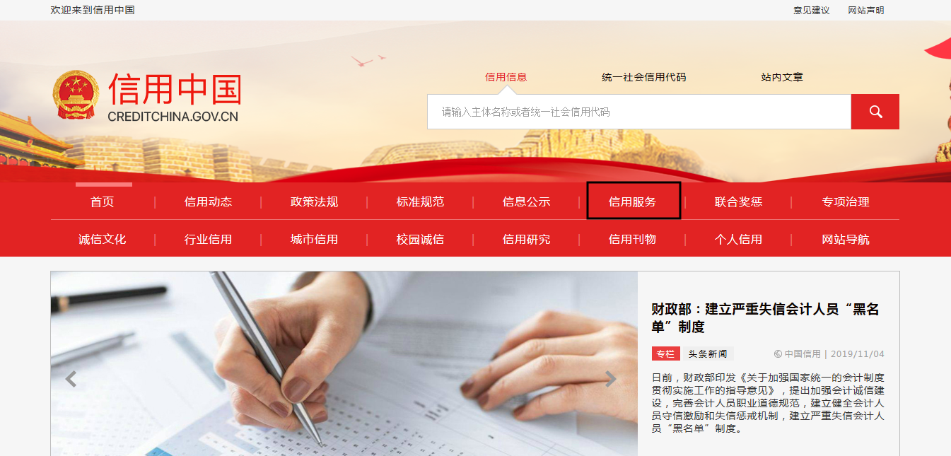

2、在以下页面中点击“失信被执行人”

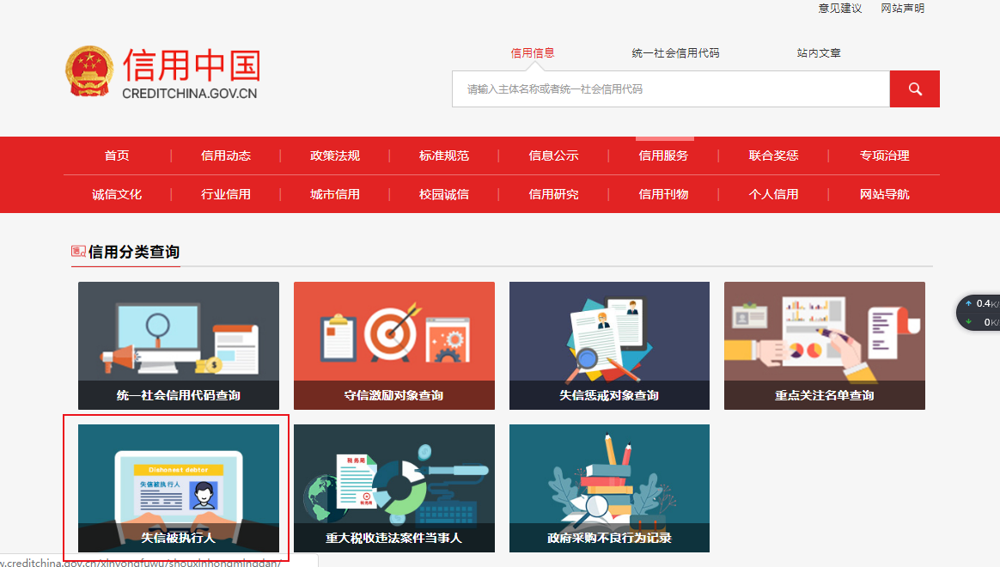

3、在查询窗口输入查询企业名称，将查询结果截图

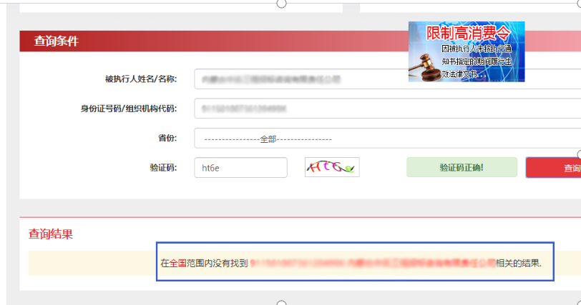**（二）国家企业信用信息公示系统查询方式**

1、登录“国家企业信用信息公示系统”网站地址：<http://www.gsxt.gov.cn/index.html>，在查询窗口输入企业名称，点击查询。

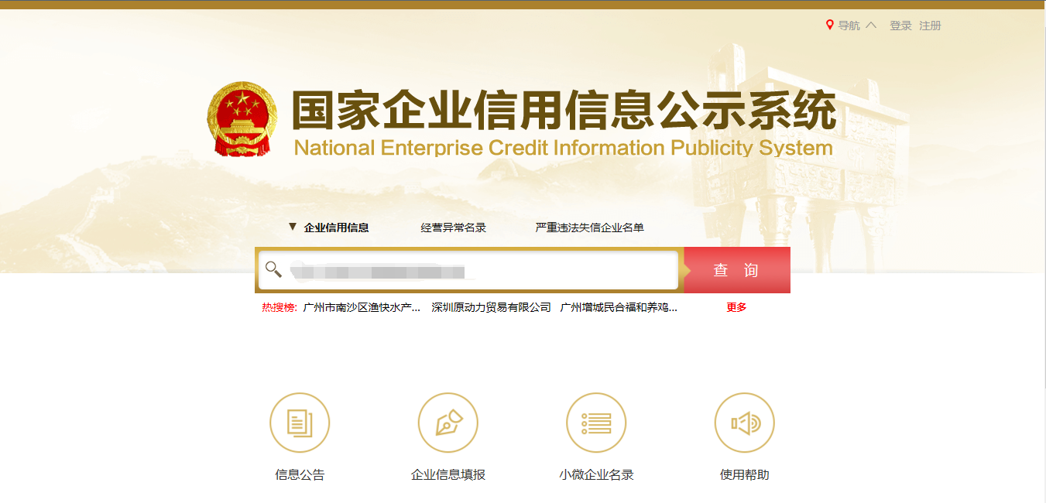

2、点击进入企业界面。

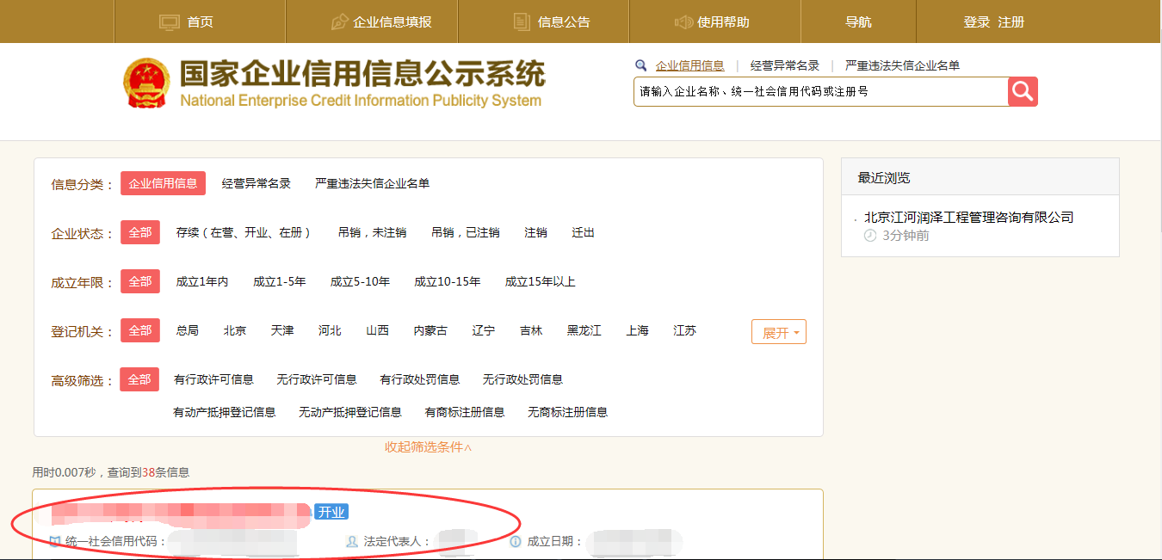

3、点击“列入严重违法失信企业名单（黑名单）信息”，查询后截图。

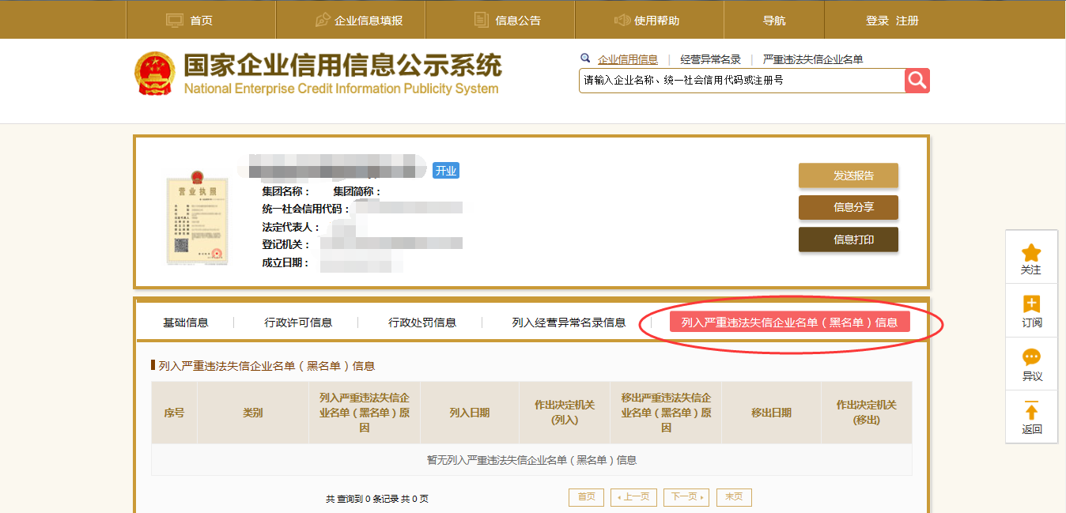

**（三）中国裁判文书网查询方式**

1、供应商查询

（1）打开“中国裁判文书网”网站（http://wenshu.court.gov.cn/），点击高级检索；

（2）在全文检索中输入“行贿罪”，并选择“全文”；

（3）在“当事人”处输入供应商全称；

（4）在裁判日期选择近三年，点击检索；

（5）截取成功截图如下（须截取到左上角的时间）。

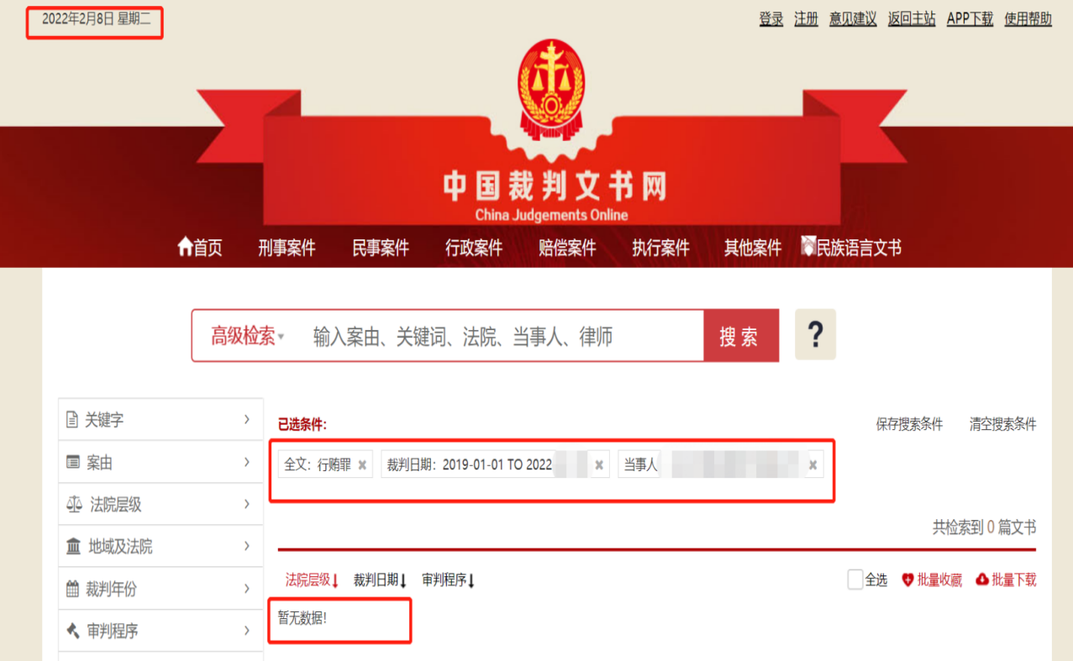2、企业法定代表人查询

（1）打开“中国裁判文书网”网站（http://wenshu.court.gov.cn/），点击高级检索；

（2）在全文检索中输入“行贿罪”，并选择“全文”，在“当事人”处输入企业法定代表人姓名；

（3）在裁判日期选择近三年，点击检索；

（4）然后点击保存搜索条件；再次点击高级检索，在全文检索中输入供应商全称，并选择“全文”，点击检索；

（5）截取成功截图如下（须截取到左上角的时间）。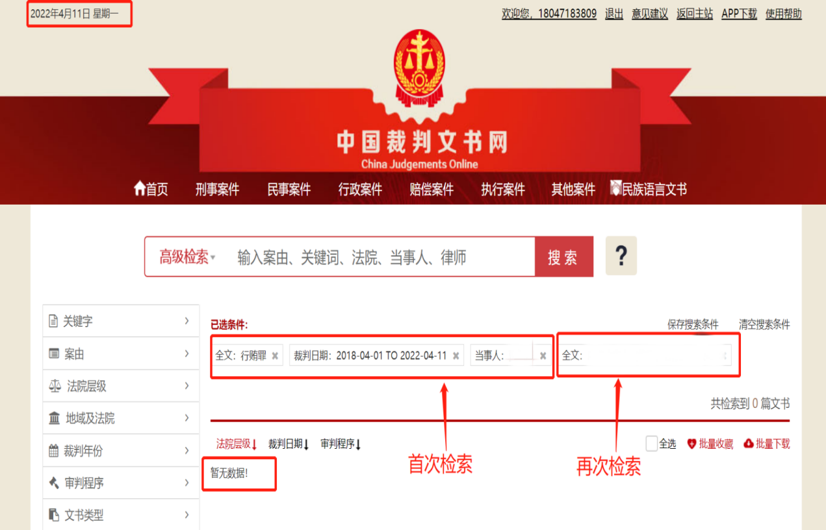

注：上述各类信誉查询截图样式仅供参考。